明愛樂義學校

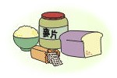
任何含適量碳水化合物、蛋白質、脂肪、纖維、維生素和礦物質的飲食，就是均衡飲食。

碳水化合物(五榖類)的主要來源是：米、麥、麵、馬鈴薯等
，以及它們的製成品，在供應身體能量的過程中，扮演重要的角色。

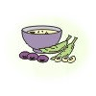
蛋白質的主要來源是：肉類、魚、家禽、蛋、奶及奶類製品、
豆和豆類製品等‧

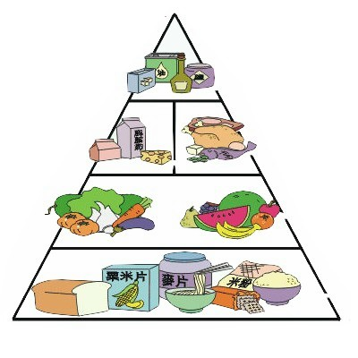

脂肪：各類食油、牛油、肉類等。以植物油較佳，日常食物中，例如肉類及奶類食品等，都富含脂肪，因此在烹調時，應儘量減少用油，每天以不超過20ml為佳，少吃煎炸食物。


纖維：來自各類的蔬菜水果。


維生素和礦物質：存在於各類食物中。

各類食物的每天需要量：
肉類(熟)：4-6安士
碳水化合物(五榖類)：4-6份，約3-5碗。
奶類及其製品：2份(2杯奶或60克乳酪)
，小孩和青少年可增1-2份。
蔬菜：起碼6-8安士，種類宜多變。
水果：2-3個
水：6-8杯

 對大多數人來說，任何正常而均衡的飲食，都能滿足對各種營養的需求。
 量的多寡會根據年齡、性別、體型、工作量、活動量或特殊需要而有所不同。
 通常增加1-2杯奶或30克的熟肉，已可足夠供應額外的蛋白質需求。
 健康的飲食，要避免高脂肪、高糖及高鹽的食物。
 保持愉快的心境、適量運動，健康的飲食習慣，便是健康的生活。

護理部編於3/11/2000

護理部健康教育系列(三)

